АДМИНИСТРАЦИЯ ГОРОДА ЮГОРСКА
Ханты-Мансийского автономного округа - Югры

МЕЖВЕДОМСТВЕННАЯ КОМИССИЯ ПО ОХРАНЕ ТРУДА

ИЗВЕЩЕНИЕ

28 сентября 2012 года в 15-00 часов в зале заседаний администрации города Югорска, (кабинет 413) состоится заседание Межведомственной комиссии по охране.

Повестка дня

1. Отчеты руководителей организаций города Югорска о выполнении поручений, выданных на заседании Межведомственной комиссии по охране труда от 29.03.2012.
Докладчики: начальник отдела охраны труда ООО «Югорскремстройгаз» А.А. Бангерт;
- руководитель ООО «СК «ДИОНИС» А.В. Ершиков.
2. Отчеты руководителей организаций города Югорска, допустивших в 2012 году случаи производственного травматизма.
Докладчик: руководитель МБЛПУ «Центральная больница города Югорска».
3. О взаимодействии Фонда социального страхования в обеспечении мероприятий по охране труда в организациях города Югорска.
Докладчик: и.о. директора отдела страхования от несчастных случаев на производстве и профзаболеваний филиала № 4 ГУ-РО ФСС Российской Федерации по ХМАО – Югре
Н.Г. Новикова.
4. Мониторинг состояния охраны труда на территории города Югорска за 1 полугодие 2012 года.
Докладчик: главный специалист по охране труда отдела по труду УЭП администрации города Югорска Л.Б. Комлева.

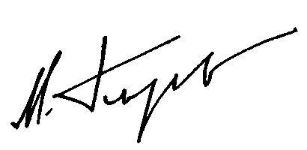
Председатель комиссии М.И. Бодак

Главный специалист по охране труда
отдела по труду управления экономической
политики администрации города Югорска
Лидия Борисовна Комлева 8(34675) 5-00-42

